BECHEROVKA SLAVÍ MEZINÁRODNÍ ÚSPĚCH

Praha 17. 08. 2023

**Kvalita a unikátní chuť karlovarského bitteru přesahuje hranice Česka. Dokazuje to i fakt, že se Becherovka na mezinárodních soutěžích pravidelně umisťuje mezi top alkoholickými nápoji. A v letošním roce svou sbírku rozšířila o další tři ocenění. Hořkosladká chuť okouzlila porotce na jedné z nejprestižnějších soutěží World Spirits Competition v San Franciscu, v New Yorku pak zabodovala na Ultimates Spirits Challenge.**

**Cenné stříbro ze San Francisca**

**San Francisco World Spirits Competition** patří mezi nejstarší, nejprestižnější a také nejvlivnější soutěže svého druhu. Její pověst a prestiž podtrhuje i fakt, že v letošním ročníku se sešlo přes 3 700 přihlášek. Stříbrná medaile je udělována lihovinám, které vynikají svou propracovanou, komplexní a lahodnou chutí. A právě druhé místo obsadila letos Becherovka. *„Toto není rozhodně první ocenění, které Becherovka v San Franciscu získala. V letech 2016 a 2019 dosáhla dokonce na zlatou medaili, v roce 2015 obsadila třetí příčku,“* shrnuje úspěchy značky **Pavel Geschmay, Marketing Manager Jan Becher Pernod Ricard.**

**Becherovka, I love you!**

Další skvělý úspěch si Becherovka přivezla z New Yorku, kde se konala **Ultimate Spirits Challenge**. V kategorii likérů získala hned dvě ocenění: dosáhla hodnocení 91/100 bodů a vysloužila si tak označení **Excellent Highly Recommended**, a to spolu s čestným vyznamenáním **Great Value**. *„Každé takové prestižní mezinárodní ocenění je pro značku velkým úspěchem a my jsme na ně náležitě hrdí, stejně jako na výjimečnou kvalitu, dlouholetou tradici a nezaměnitelnou chuť našeho ikonického likéru,“* dodává Geschmay.

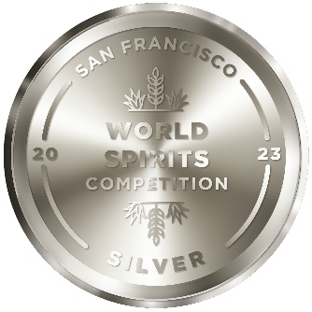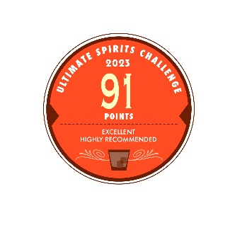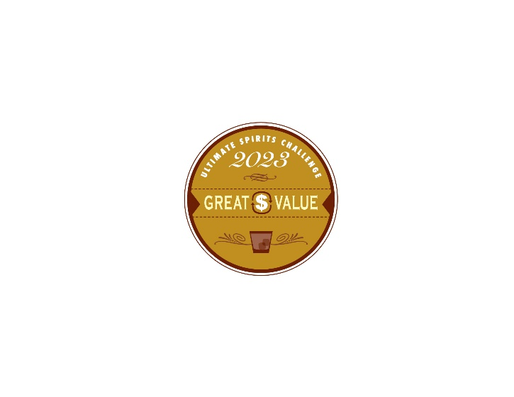

***

**Becherovka Original**

Kvalitní bylinný likér pocházející z lázeňského města Karlovy Vary, kde se vyrábí již od roku 1807 podle neměnné receptury – karlovarská voda, vysoce kvalitní líh, přírodní cukr a harmonická směs asi 20 bylin a koření. Neobsahuje žádná barviva ani umělé přísady. Becherovka je distribuována do více než 40 zemí světa a patří do portfolia skupiny Pernod Ricard. Více o Becherovce naleznete zde: [www.becherovka.com](http://www.becherovka.com).

**Kontakt pro média:**

Markéta Topolčányová

doblogoo

[marketat@doblogoo.cz](mailto:marketat@doblogoo.cz)

+420 778 430 052